尺寸在某些情况下是非常重要的，但在其他情况下，则不那么关键。这取决于我们所讨论的具体领域和目标。以下是一些尺寸重要的场景：
1. 服装：对于衣服、鞋子等商品，尺寸是非常重要的，因为它直接影响到穿着的舒适度和美观度。合适的尺寸可以确保消费者购买到满意的商品。
2. 电子产品：电子产品的尺寸也对用户体验有很大影响。例如，手机、平板电脑等设备的尺寸会影响到观看、操作和携带的便利性。
3. 建筑和家居：在建筑和家居领域，尺寸至关重要。合理的空间布局和家具尺寸可以提高居住和工作环境的舒适度，同时保证功能性。
4. 机械设备：在机械设备领域，尺寸精度对设备性能和寿命有很大影响。精确的尺寸可以确保设备运行平稳、降低故障率。
5. 包装和运输：在包装和运输行业，尺寸对于确定运输方式和选择合适的包装材料至关重要。合适的尺寸可以降低运输成本、提高运输效率。
然而，在某些情况下，尺寸可能并不是最重要的因素。例如，在选购衣物时，有些人可能更关注款式、颜色和材质，而忽略尺寸。此外，在某些艺术品和收藏品领域，尺寸虽然有一定影响，但审美价值和稀缺性可能更为关键。
总之，尺寸在许多领域中都具有重要意义，但在不同情况下，其他因素也可能成为消费者和企业更加关注的目标。在实际应用中，我们需要根据具体场景和需求来权衡尺寸与其他因素的重要性。

1223
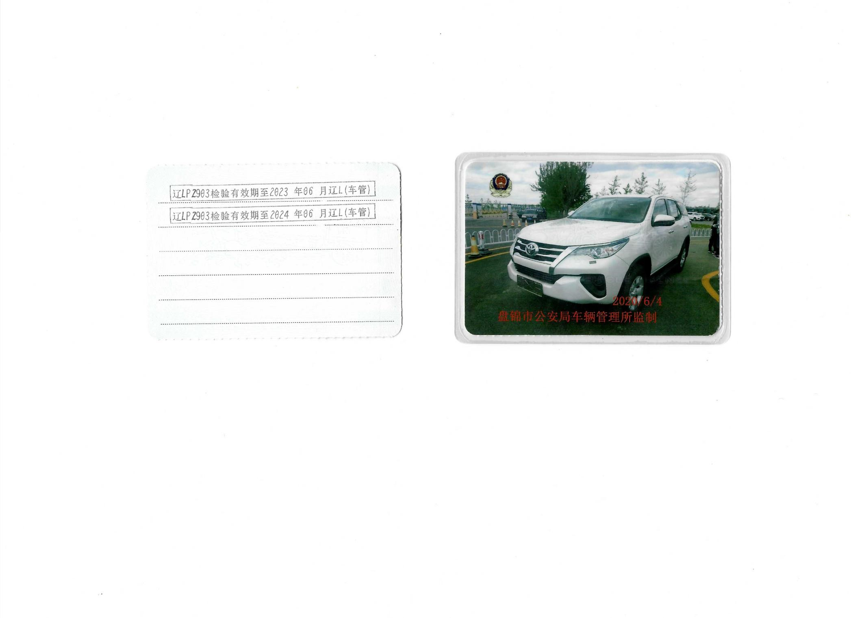

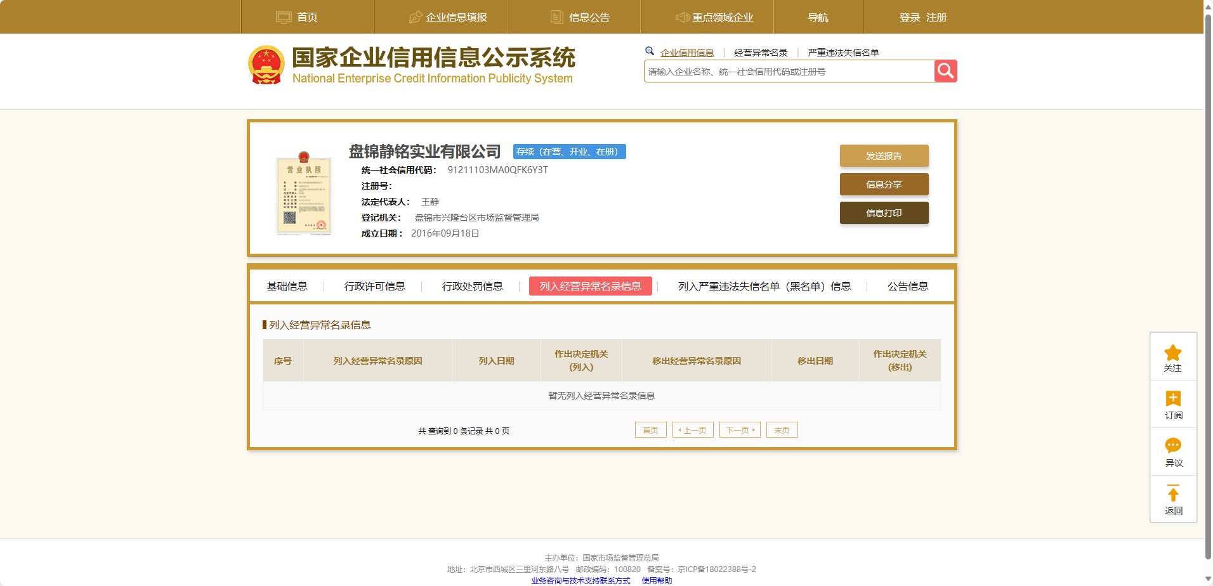
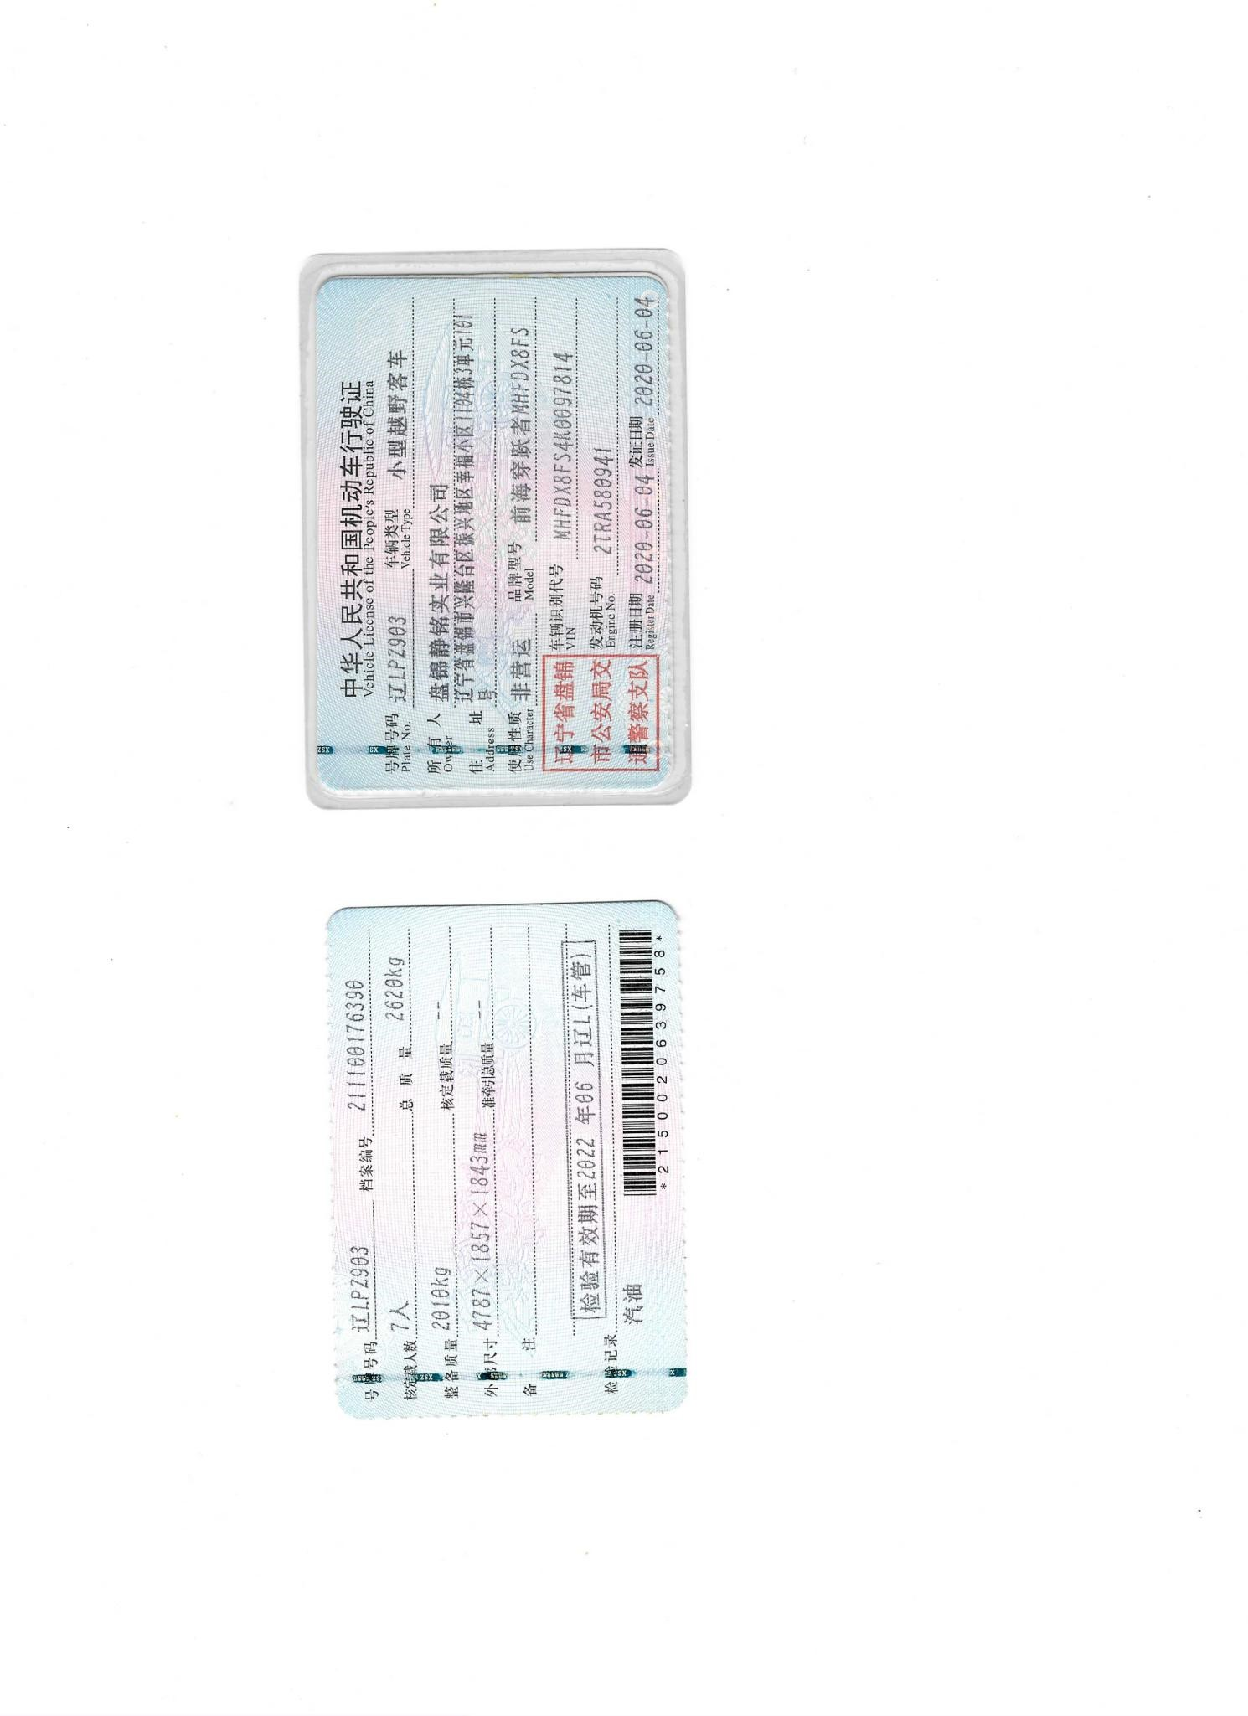
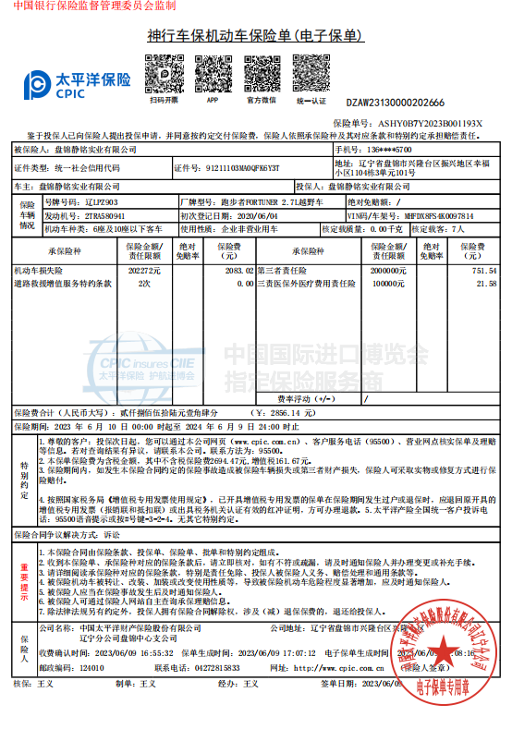

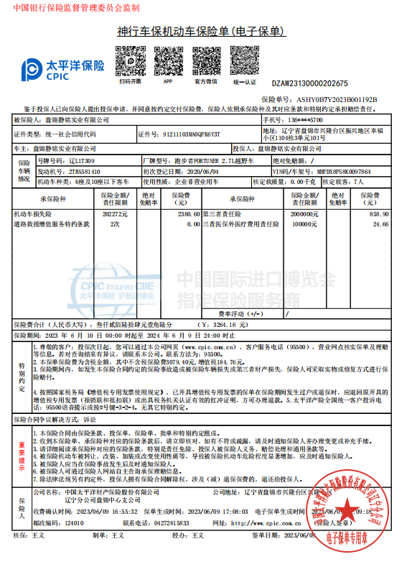

3342


1234
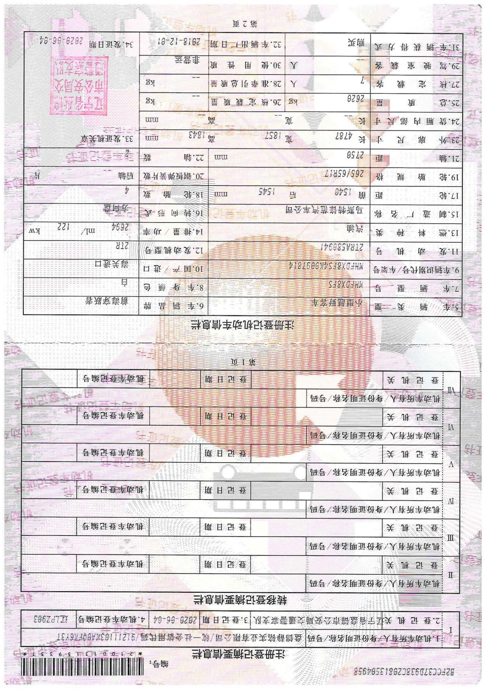
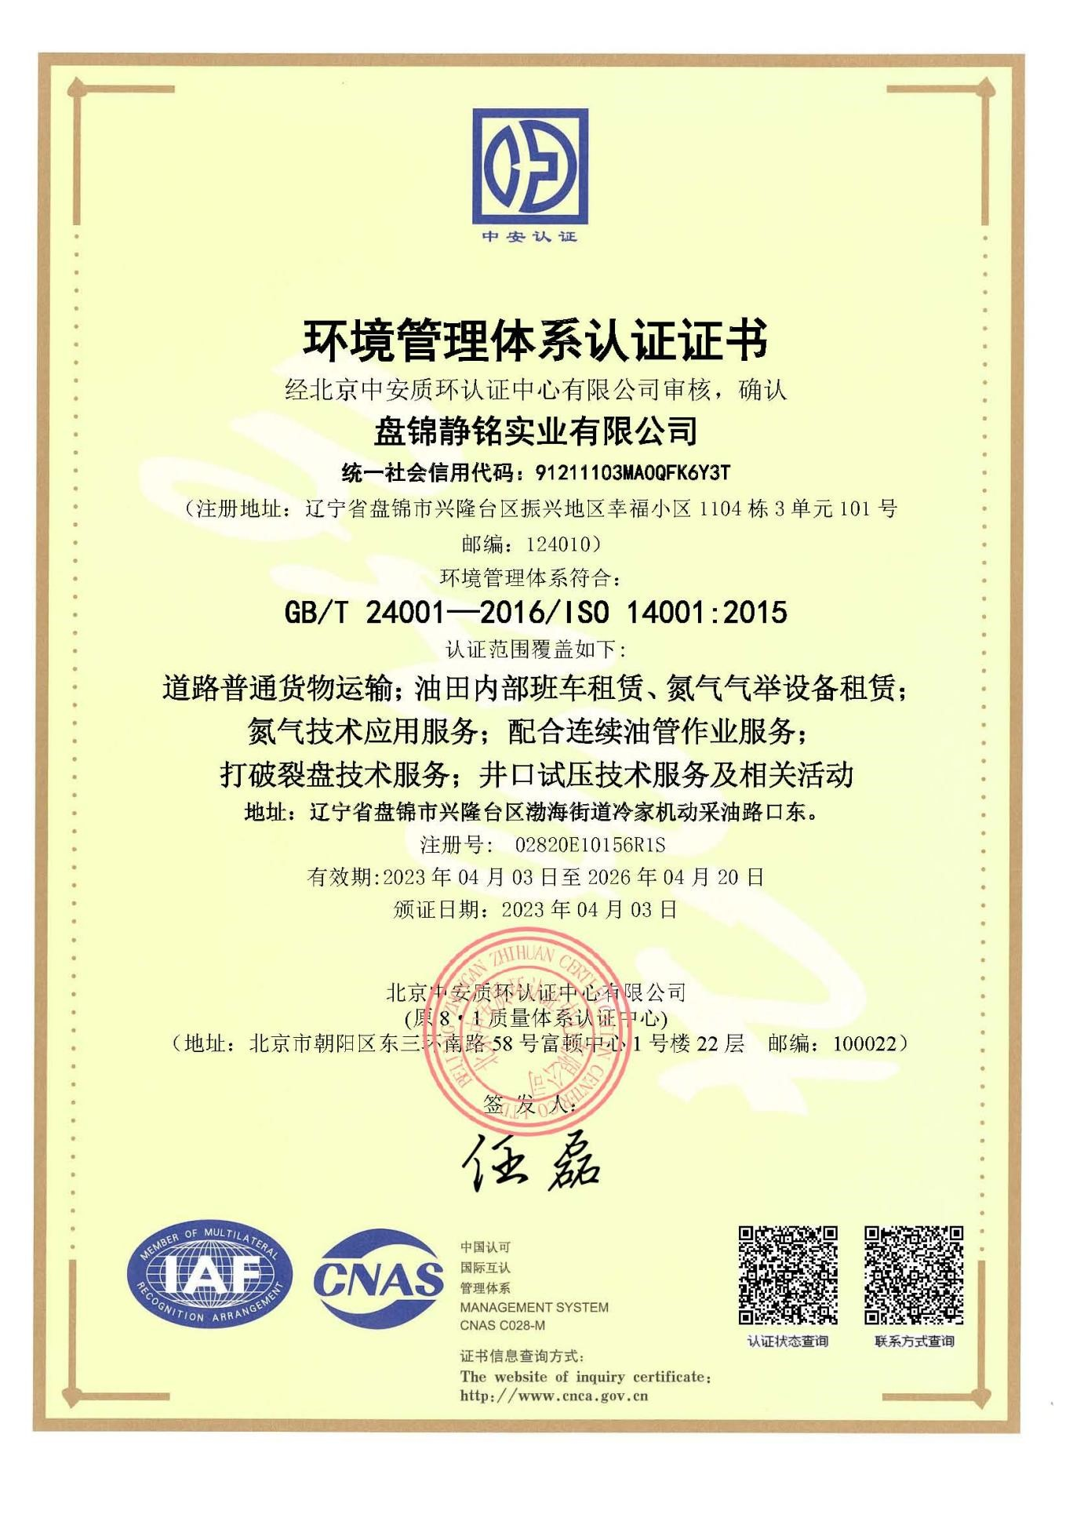
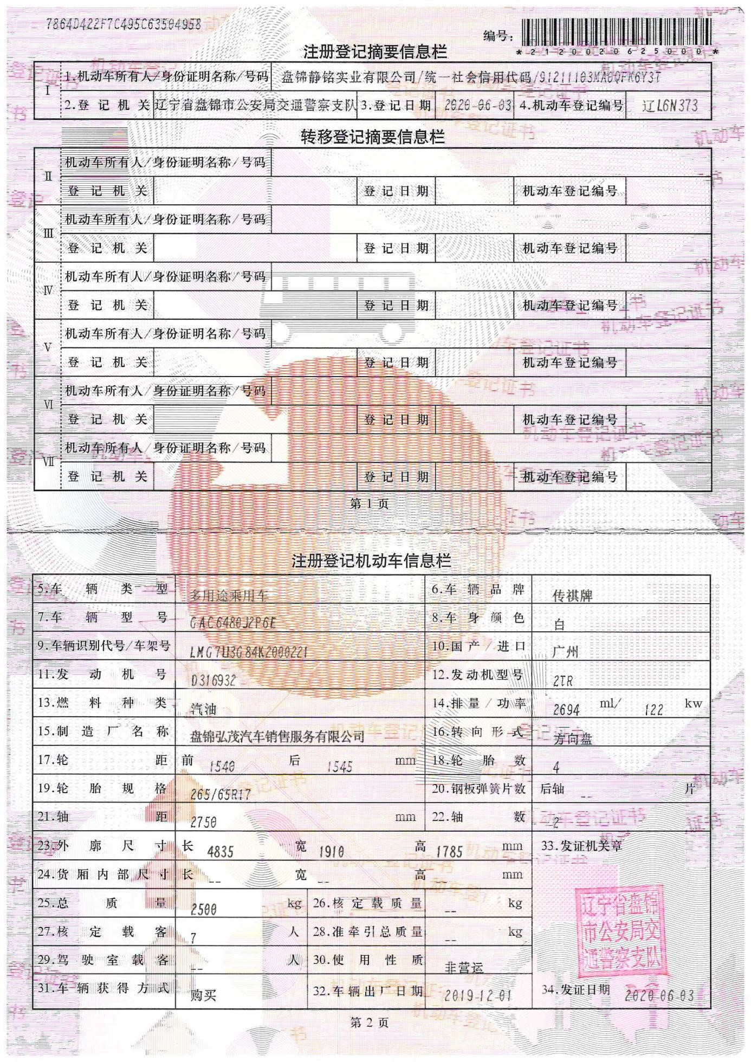


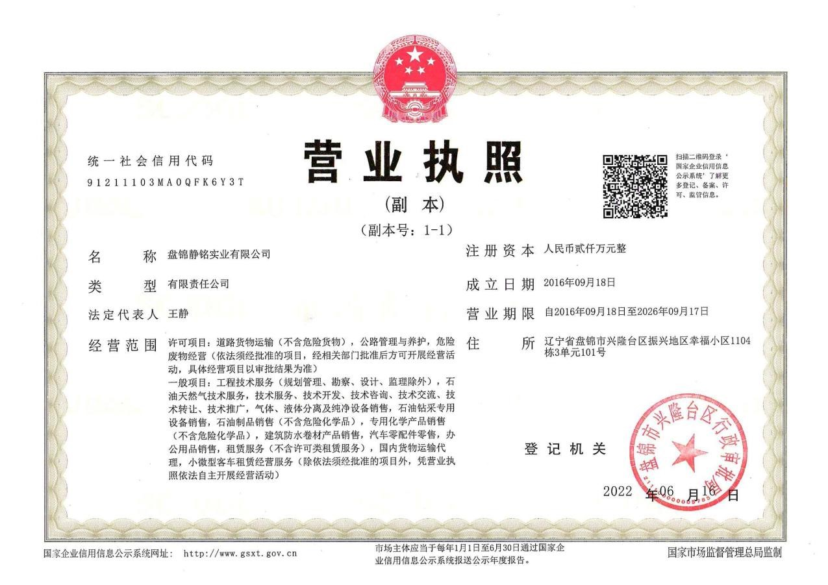
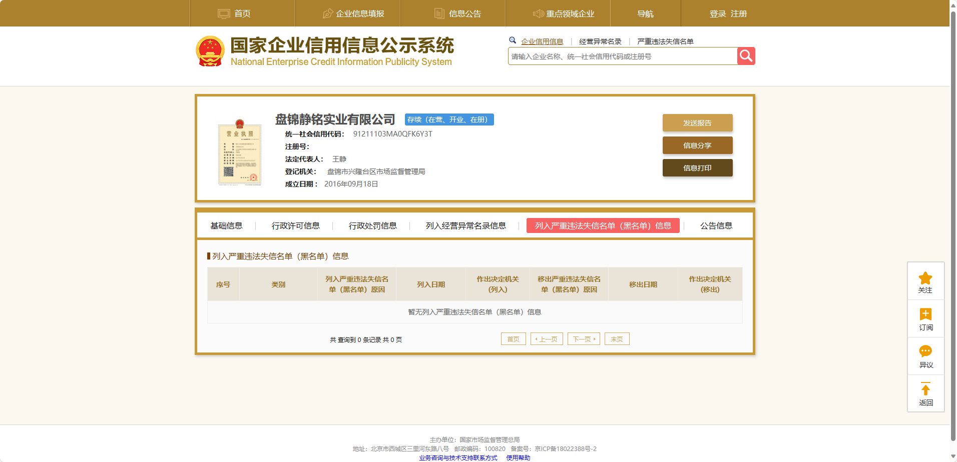
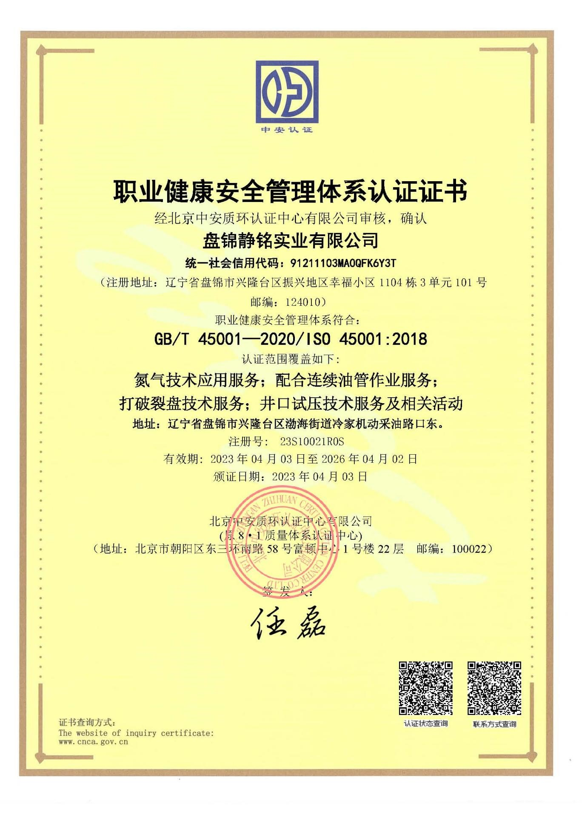
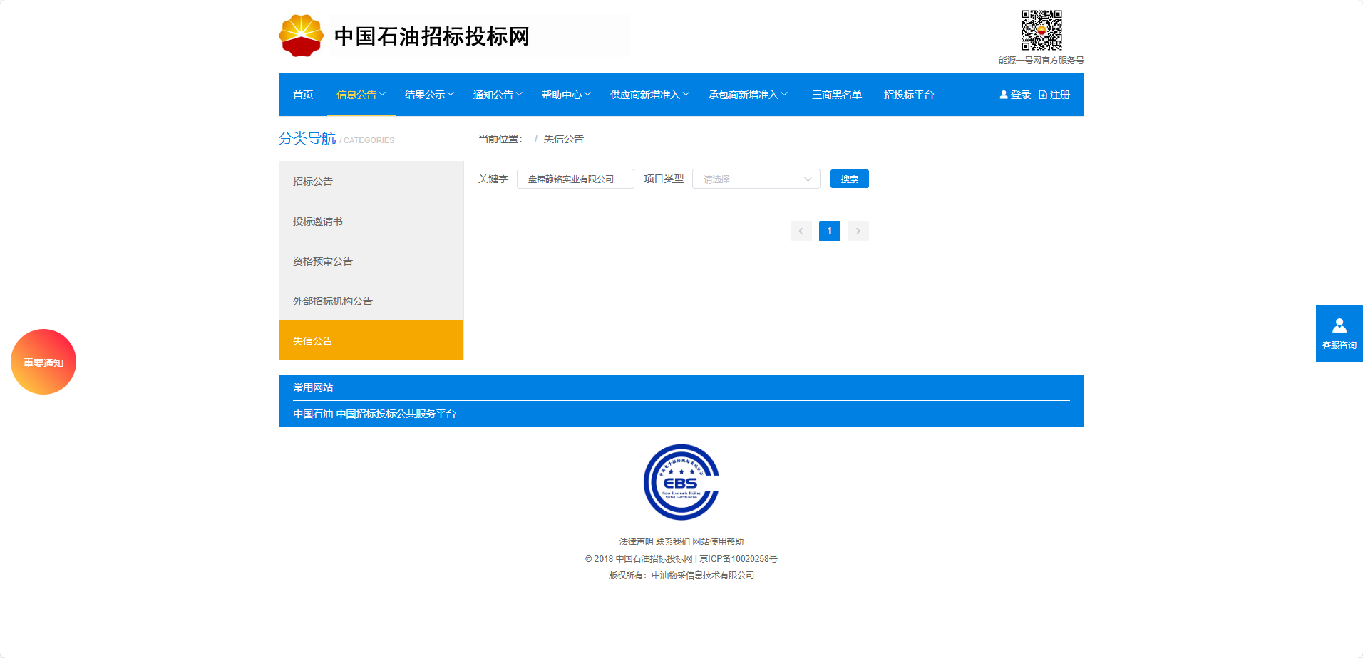

678


123

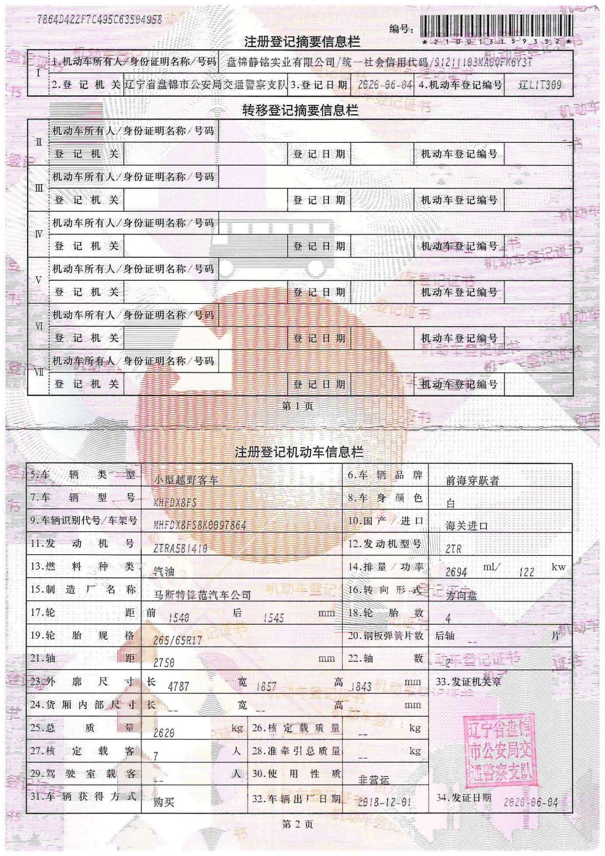
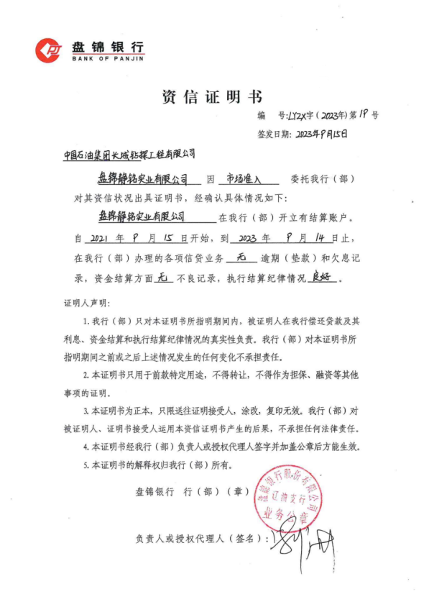

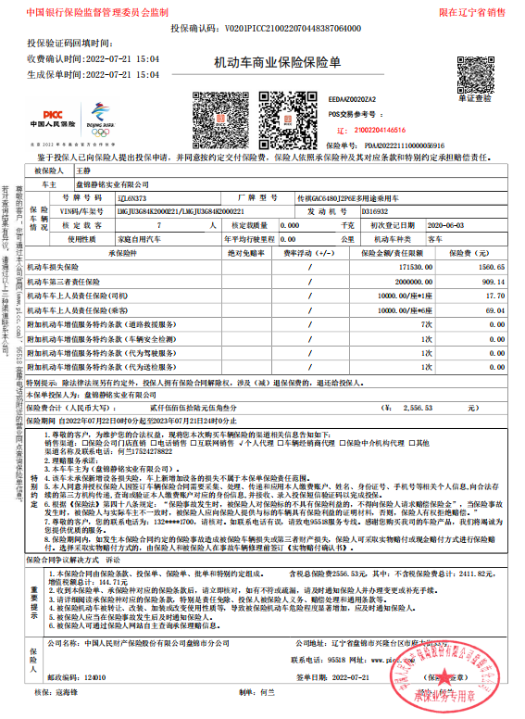
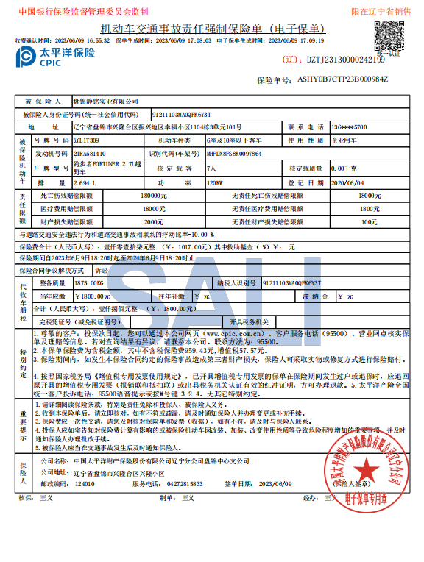

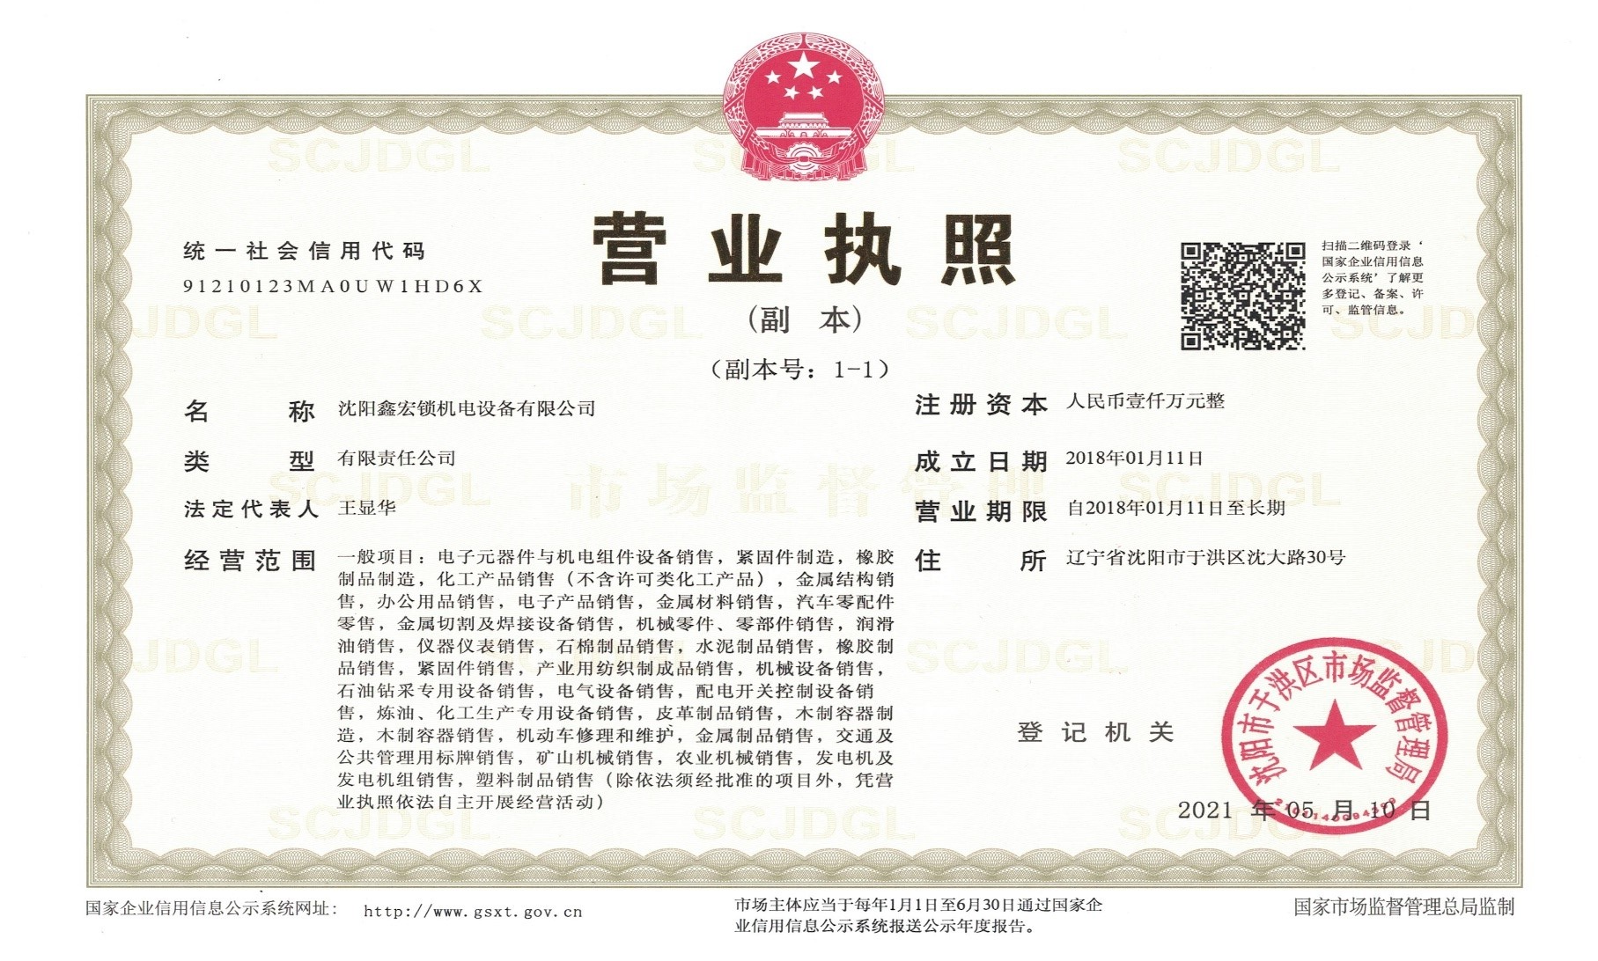
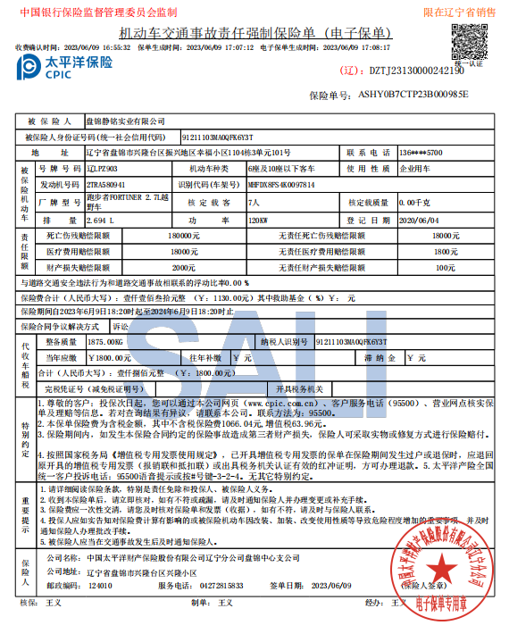
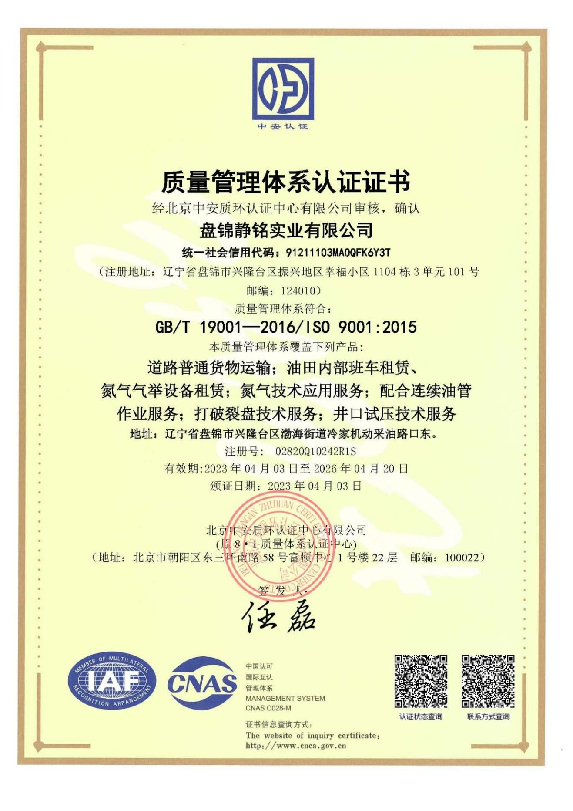
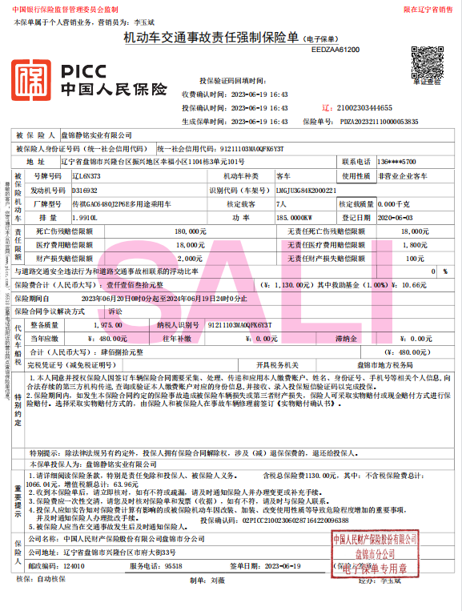

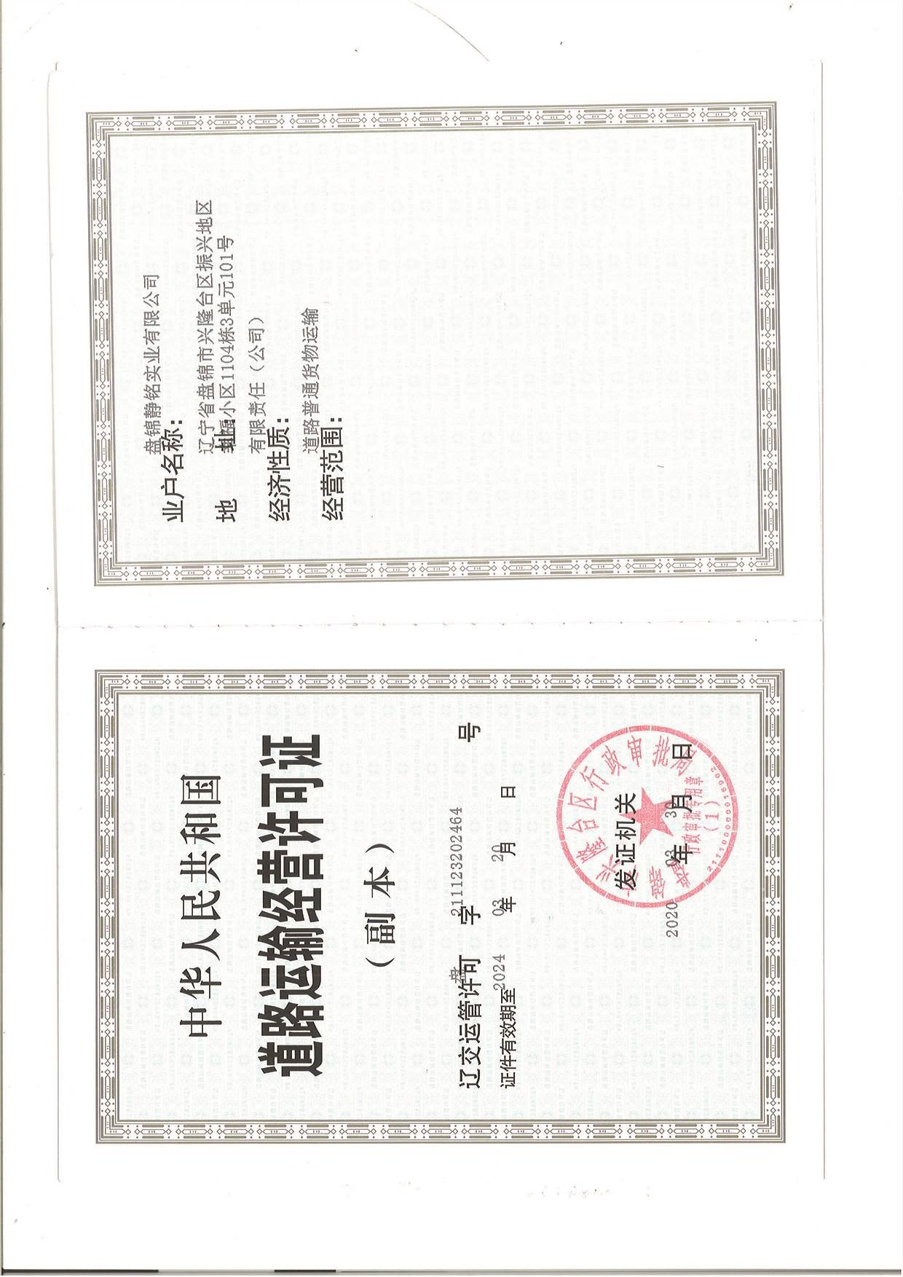

公司名称
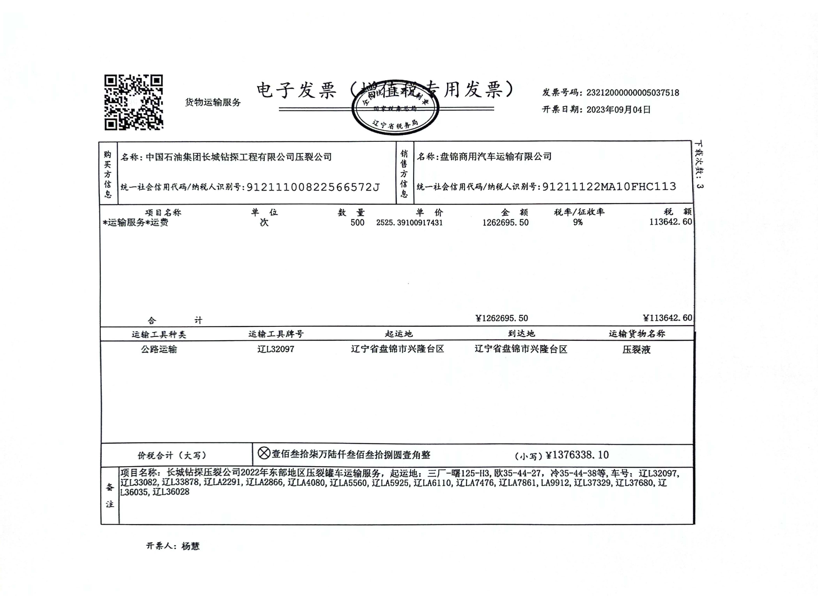
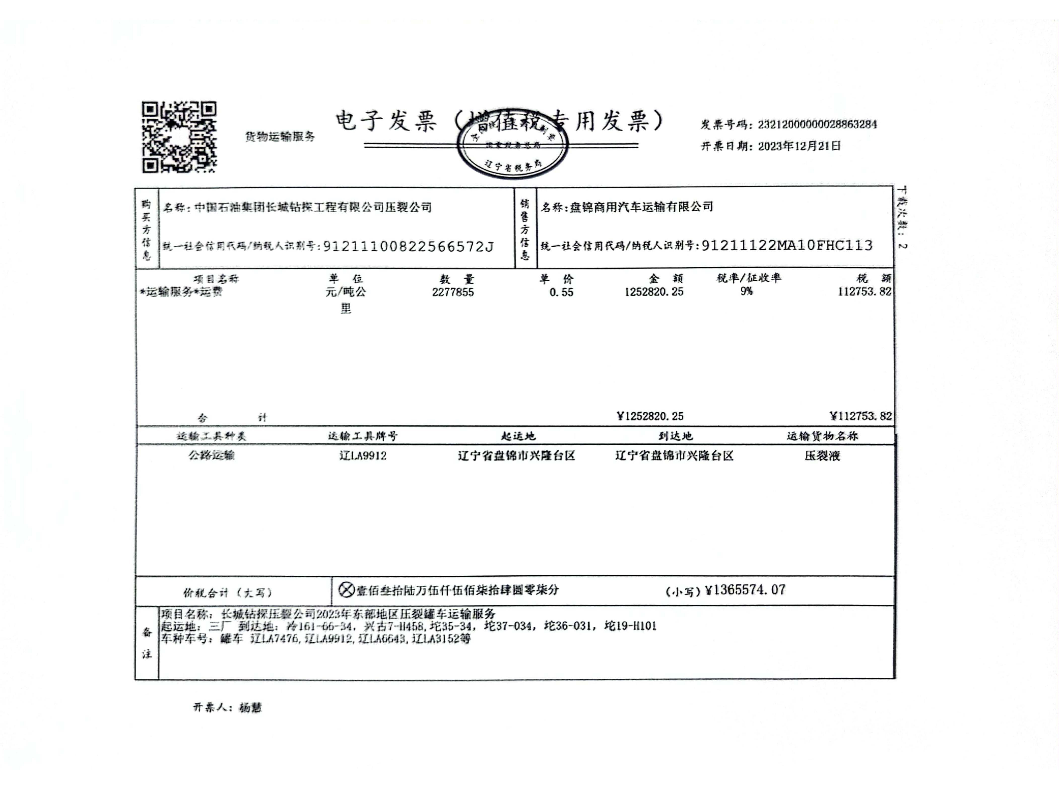

11111


3432

1233

434

7898

